**标签网关配置指导**

**Revision History**

|  |  |  |  |
| --- | --- | --- | --- |
| **Version** | **Date** | **Change Description** | **Author** |
| V0.4 | 2018/7/1 | 初始版本 | Ning |
|  |  |  |  |
|  |  |  |  |
|  |  |  |  |
|  |  |  |  |
|  |  |  |  |
|  |  |  |  |
|  |  |  |  |

**C O N F I D E N T I A L**

**Catalogue**

1. 目的 3

2. 概述 3

3. 外部接口 4

3.1 网络接口 4

3.2 供电接口 4

3.3 LED指示灯 5

4. 配置 5

4.1 出厂默认配置 5

4.2 配置 5

4.2.1 连接网关 5

4.2.2 配置网络连接方式 8

4.2.3 配置MQTT业务连接信息 9

4.2.4 修改Web Portoal登录密码 10

# 目的

本文描述了网关的基本功能和接口，主要用于指导用户安装和配置。

# 概述

标签网关采用PC材料制成，并且采用防水和防尘设计，支持户外安装，并且可以采用挂墙方式安装。

标签网关内部硬件主要由蓝牙，WiFi以及以太网3大模块组成，网关系统基于OpenWrt系统，因此具备较强的扩展能力，如音频，SD卡等。

主要工作方式，网关工作时，会定期采集电子标签的数据，并且通过WiFi或者以太网方式将电子标签的信息上报到云端。同时可以接受云端发来的数据，并且将数据下发到标签上，如更新标签请求。对外采用MQTT协议+JSON报文方式开放接口，以方便和简化第三方集成。

 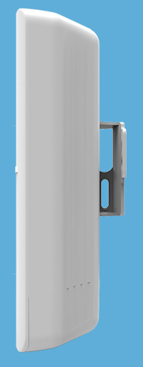

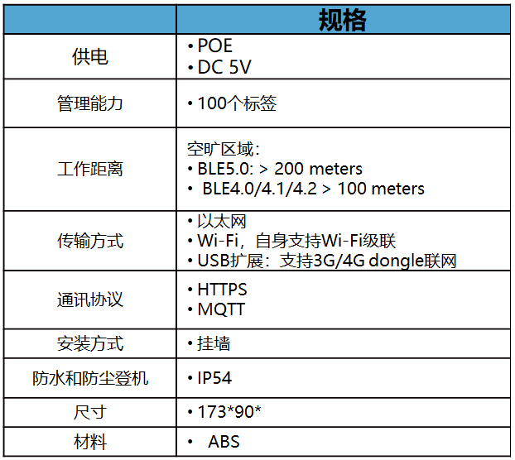

# 外部接口

## 网络接口

网关对外支持3种方式联网：

1、通过WiFi；

2、通过以太网接口；

3、2G/3G/4G USB 上网卡联网（接口已经预留，需要客户自己开发）

同时网关支持WiFi级联方式联网，也就是下一级的网关可以连接到上一级的网关进行联网。

## 供电接口

网关的底部有两个接口，1个Macro USB接口，1个以太网口；支持如下2种方式供电：

* POE供电，直接通过网线接口，采用POE协议供电。
* Macro USB供电，采用通用的5V USB协议进行供电。

## LED指示灯

LED指示灯位于侧面，网关有2个LED指示灯。具体含义如下：

1、红色指示灯：

* 红灯闪烁，标识网关当前连接到MQTT服务器失败。

2、绿色指示灯：

* 2秒或者更小的频率闪烁，表示网关连接到云端成功。
* 10秒频率慢闪烁，表示当前连接到云端正常，但长时间没有发现标签设备。

# 配置

## 出厂默认配置

* WiFi名称默认为“blegw_mac地址”，例如

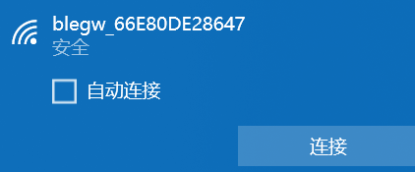

* WiFi连接密码默认为“12345678”；
* 网关默认登录IP地址为192.168.8.1
* web portal登录用户名为“root”，密码默认为“root”；

## 网络配置

### 组网规划

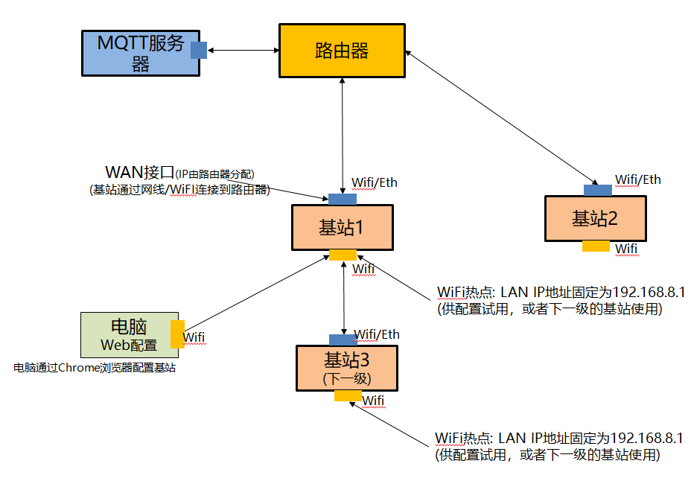

如上图所示，处于安全考虑，每一个基站都有2接口，分别采用不同的IP地址。其中1个IP地址（下面简称WAN口，也称之为外网接口）用于连接到外网(MQTT服务器)，该接口有一系列防火墙规则保护。另外一个IP地址（下面简称LAN口，也称之为内网接口）用于Wifi热点广播。

**WAN口：** 本接口支持WiFI和ETH(网线)，基站可以通过WiFi或者网线连接到路由器，其中IP地址由路由器分配。基站通过本接口连接到MQTT服务器，因此需要确保本接口和MQTT服务器之间的网络是相通的。WAN口IP地址配置参见《4.3.2配置WAN口网络连接》

**LAN口**： 本接口只支持WIFI，WIFI采用热点广播，本接口IP地址默认为192.168.8.1， PC可以通过WIFI连接到本接口进行配置，或者下一级的基站可以通过本接口连接到MQTT服务器。

如果需要对网关进行配置，只能通过WiFi连接到基站进行配置，**不可以通过网线连接到基站进行配置（出于安全考虑，网线接口仅仅支持WAN接口，不允许通过该接口进行配置，防止远程网络发起攻击修改配置）。**

### PC连接网关

1. 网关上电。

2. 通过一个具备WiFi网卡的电脑，扫描WiFi信号，如果扫描到设备名称为如下标识的，则表明是电子标签网关。



3. 输入WiFi密码，默认为“12345678”，连接成功后，进入下一步配置。

4、在浏览器输入<https://192.168.8.1>登录到网关。由于采用https方式登录，浏览器会弹出警告。点击“高级”，然后再点击“继续前往192.168.8.1”进入登录页面。 登录的用户名为“root”，密码默认为“root”

5、登录成功后，会进入到网关的状态页面。

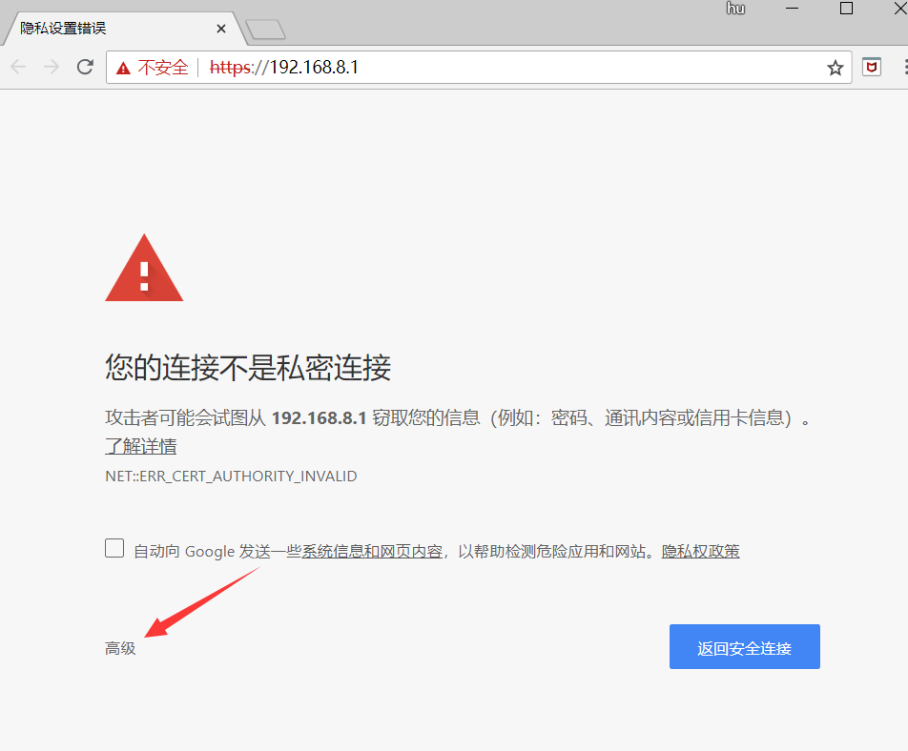

点击“继续前往192.168.8.1”

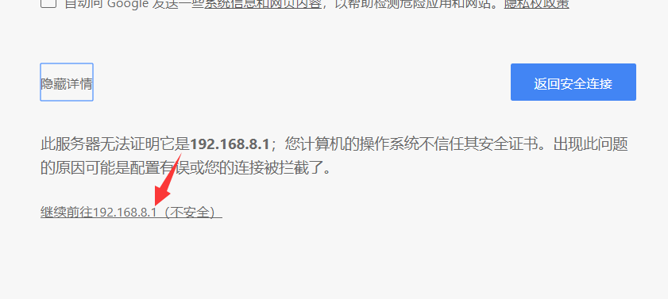

输入用户名和密码

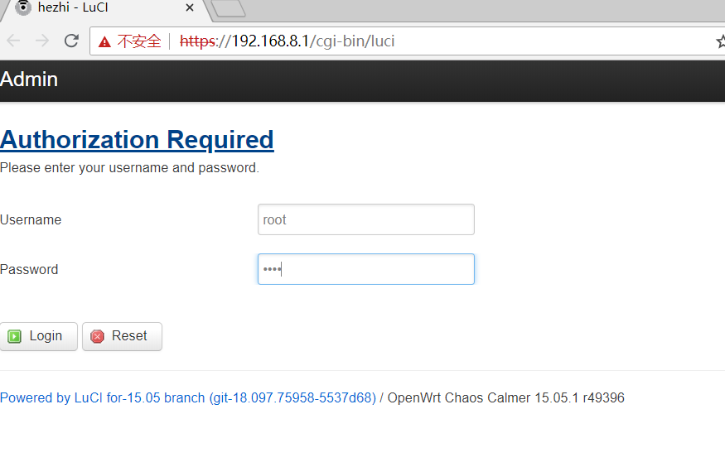

### 配置LAN口网络信息

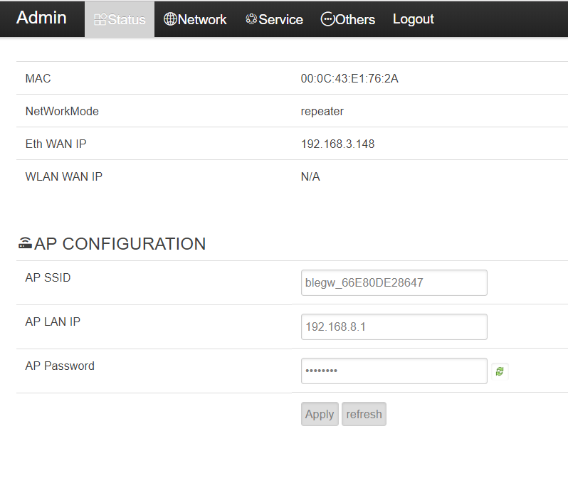

### 配置WAN口网络信息

登录到网关后，点击Network，可以进入到网络配置页面

可以选择采用WiFi或者网线连接（Ethernet）连接网络，IP地址的分配方式可以采用DHCP或者静态配置方式。

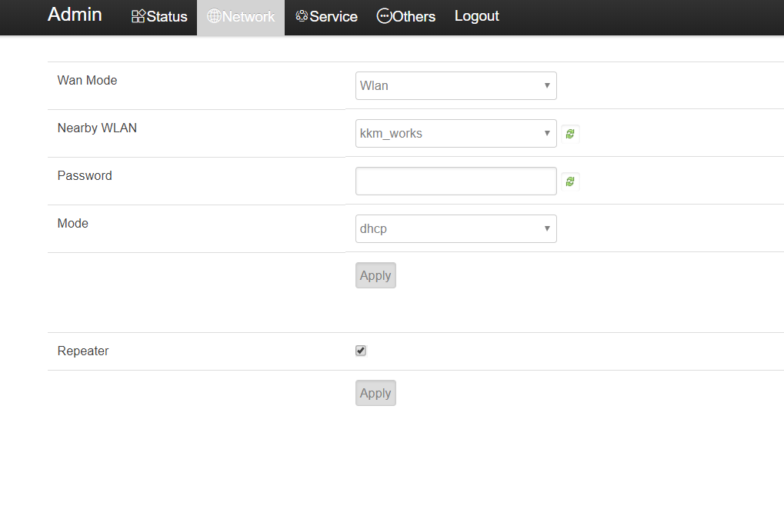

### 配置MQTT业务连接信息

登录到网关后，点击Services，可以进入到业务配置页面，其中各个字段定义如下：

* San interval： 蓝牙扫描周期，单个扫描周期内，标签的状态不会重复上报，建议为默认值5秒；
* Min Rssi filter：上报的标签的需要满足最小的信号门限，低于该门限，则不上报状态。设置为-100标识只要监测到电子标签信号，无论信号强度，都上报状态。
* Ble Services filter：对于标签业务，固定为0xFEA0；
* Services Access：设置为MQTT，对于电子标签业务，不支持HTTPS方式上报。
* Publish Topic：状态发布消息主题，网关扫描到各个标签的状态，通过本主题发布。
* Publish Action：网关对MQTT服务器的应答消息，如图片跟新应答消息，通过本主题发布。
* Subscribe Action：网关商店会，会订阅本主题来监听的MQTT服务器来的请求。如图片跟新请求消息。
* 其它MQTT参数为基本的MQTT信息，这里不再详述。

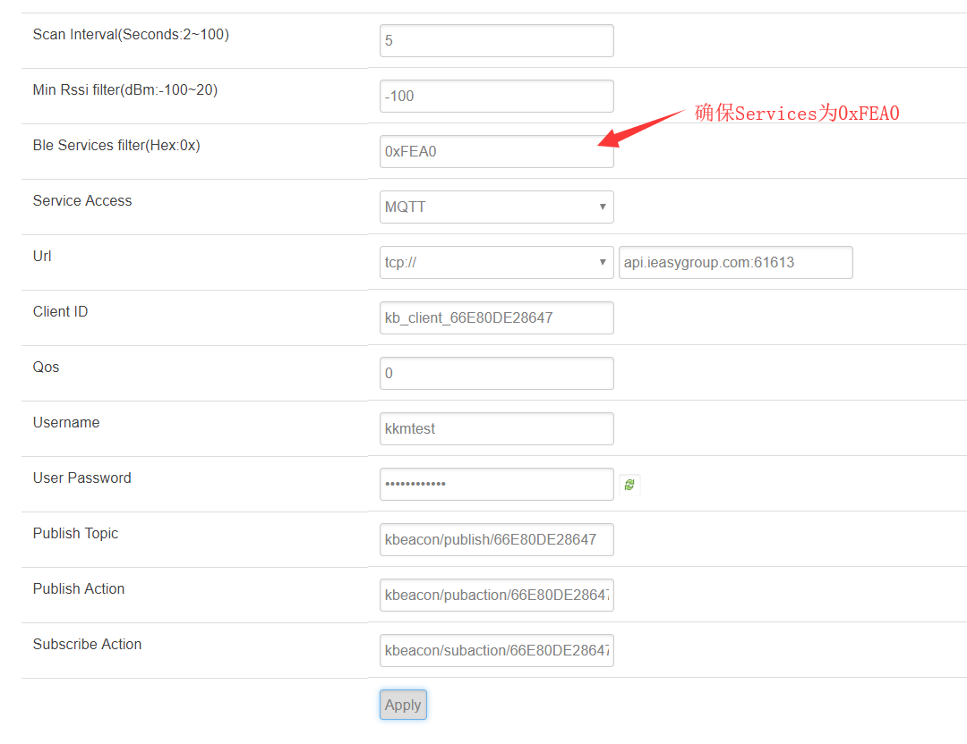

### 修改Web Portoal登录密码

出厂登录密码默认为“root”，用户可以修改为其它密码。

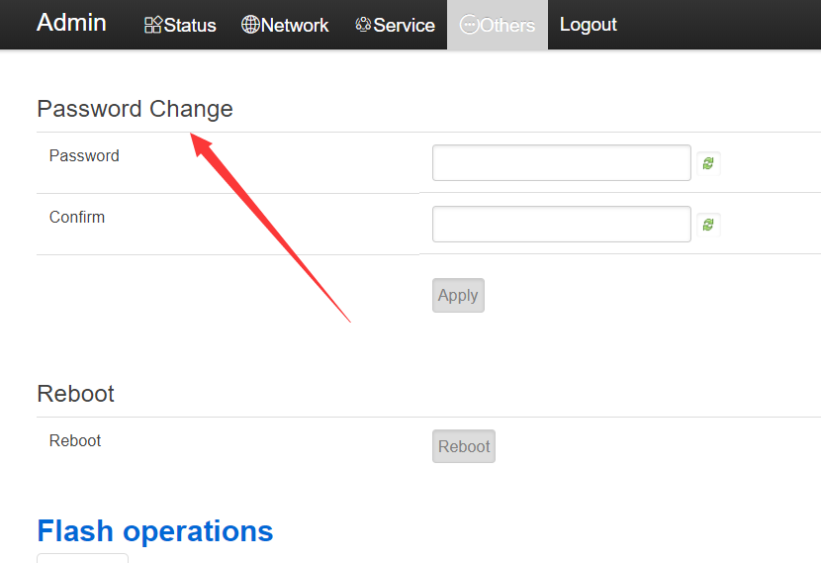

## 故障定位

基站连接MQTT服务器正常后，会闪烁绿灯，如果闪烁红灯，标识连接服务器失败。建议按照如下方式进行故障定位。

### 步骤1：检查基站和服务器之间的网络是否连接正常

**场景一：如果基站和MQTT部署在同一个局域网中**

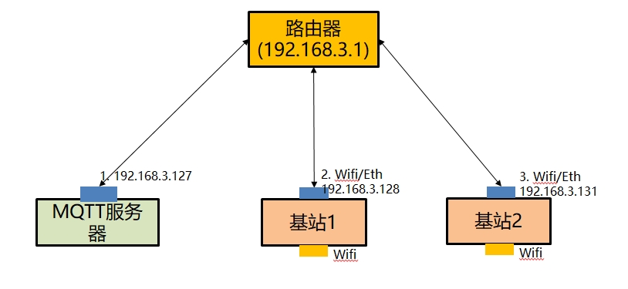

需要确保基站和服务器处于同一个网段，也就是分配的IP地址处于同一网段。举例，如果MQTT服务器的IP地址为192.168.3.127，则基站1可以配置为如下地址

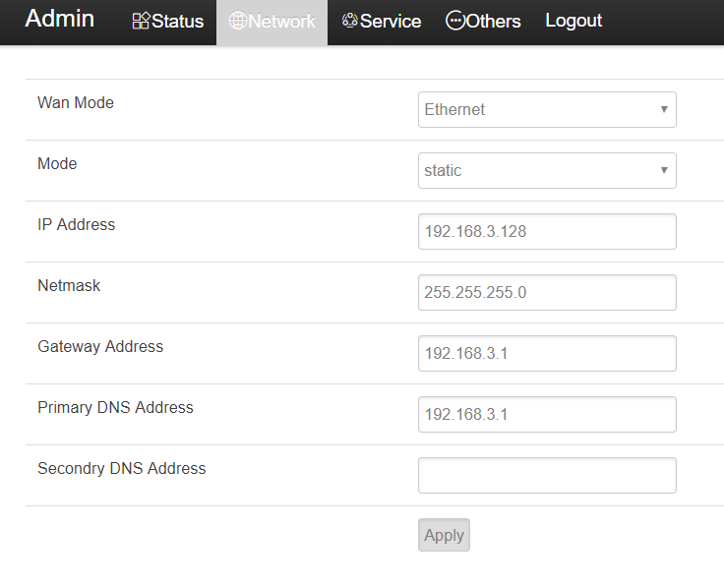

在MQTT服务器上执行PING命令检测。通过PING命令检测基站和MQTT服务器网络是否相通。如果网络不通，请检查网线是否连接正常。

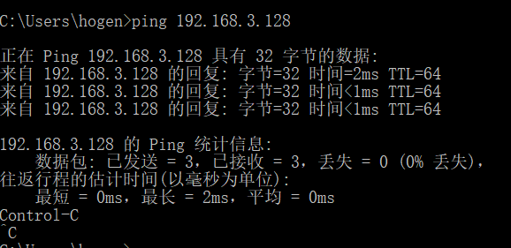

**场景二：如果MQTT服务器部署在云端**

尝试通过KKM测试服务器验证。我们提供了一个云端的测试服务器，MQTT服务器的IP地址为: api.ieasygroup.com；您可以先尝试基站连接到测试服务器以验证网络是否连接正常。 基站出厂的时候默认已经设置为KKM测试服务器。

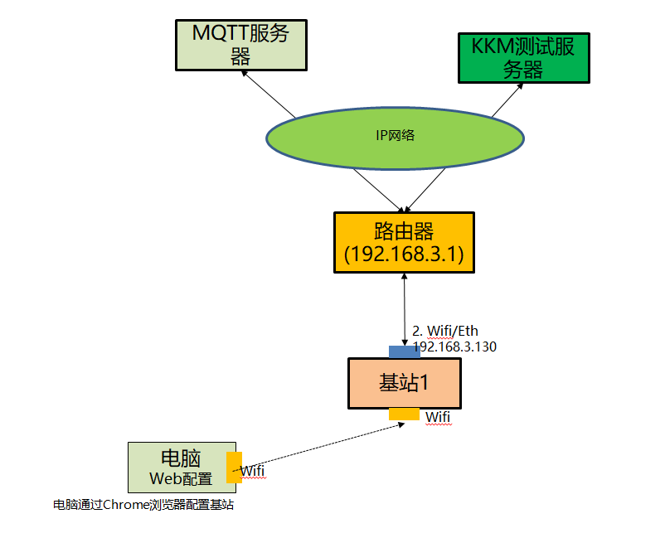

假设路由器的IP地址为192.168.3.1，则可以配置基站的IP地址为192.168.3.128

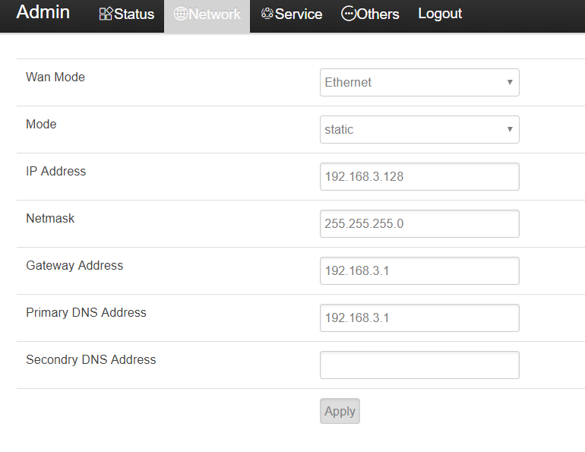

配置MQTT服务器信息如下：

* 测试服务器地址为：api.ieasygroup.com:61613
* 用户名：kkmtest
* 密码：testpassword

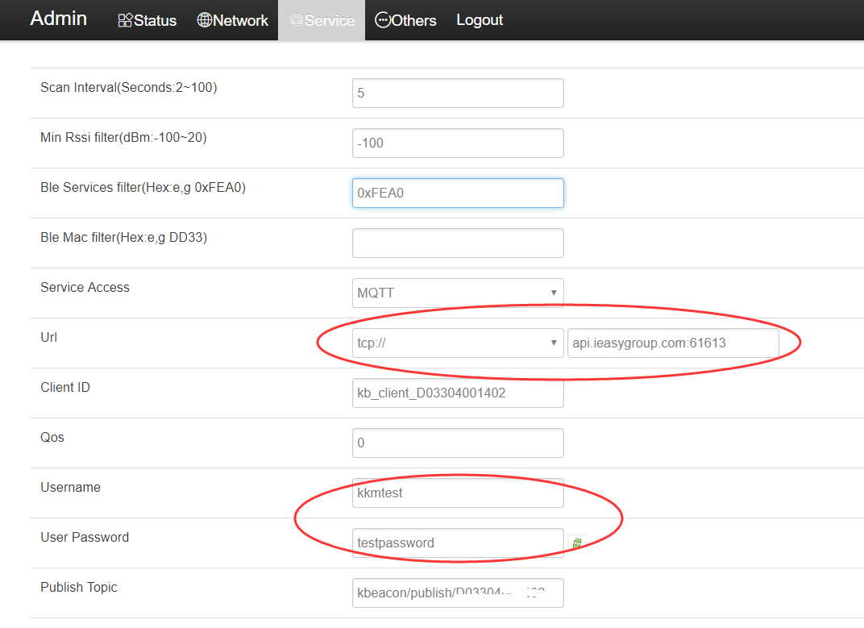

保存设置后等待30秒~1分钟，如果基站闪烁绿灯，则表示基站和云端的网络连接正常。如果没有闪烁绿灯，则标识基站和云端的网络连接失败。

### 步骤2：检查MQTT服务器是否正常运行

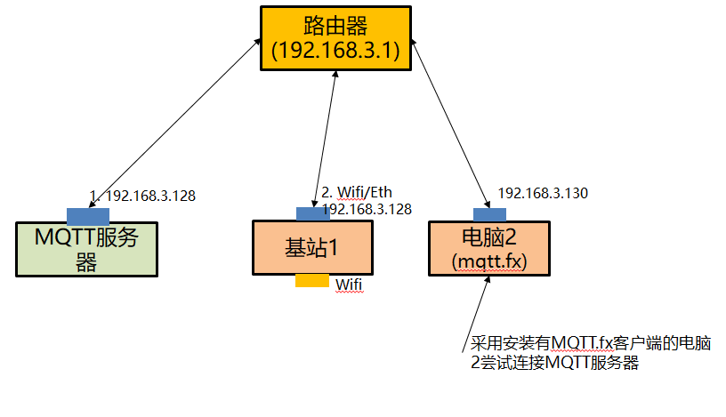

运行Mqtt.fx工具，Mqtt.fx的安装参见《电子标签集成开发指导.docx》的5.2节。

Mqtt.fx工具跟基站必须处于同一个网段。

注意：目的IP地址是192.168.3.127（MQTT服务器的IP地址），MQTT其它参数，如用户名，密码设置参见《电子标签集成开发指导.docx》的5.2节。

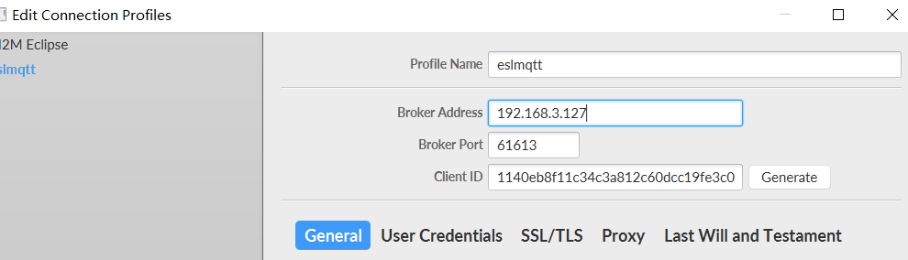

连接成功后，右侧出现如下图标：

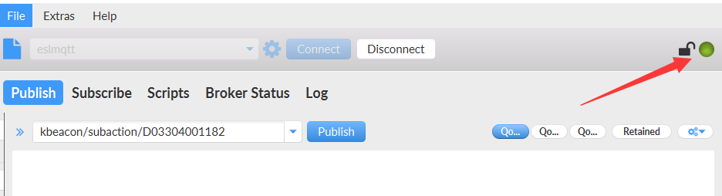

连接失败

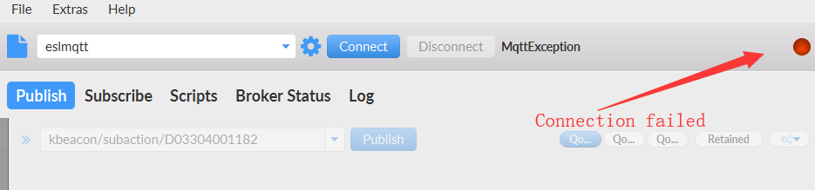

如果MQTT客户端连接失败，请检查：

1）MQTT服务器上是否有防火墙阻止其它客户端连接。MQTT服务器默认端口为61613

2）MQTT服务器是否安装正确。安装的方法参见《电子标签集成开发指导.docx》，您也可以自行在百度搜索MQTT服务器安装。